접속 프로파일 생성
프로파일 목록에서 생성 버튼을 클릭하면 프로파일을 생성할 수 있습니다. 프로파일 생성 시, 기본 설정으로 프로파일 타입, 이름, 설명과 프로파일 타입별 세부 설정을 입력합니다. 프로파일을 공유하는 경우, 권한 항목에서 계정 권한 및 보안 그룹 권한에서 설정합니다.
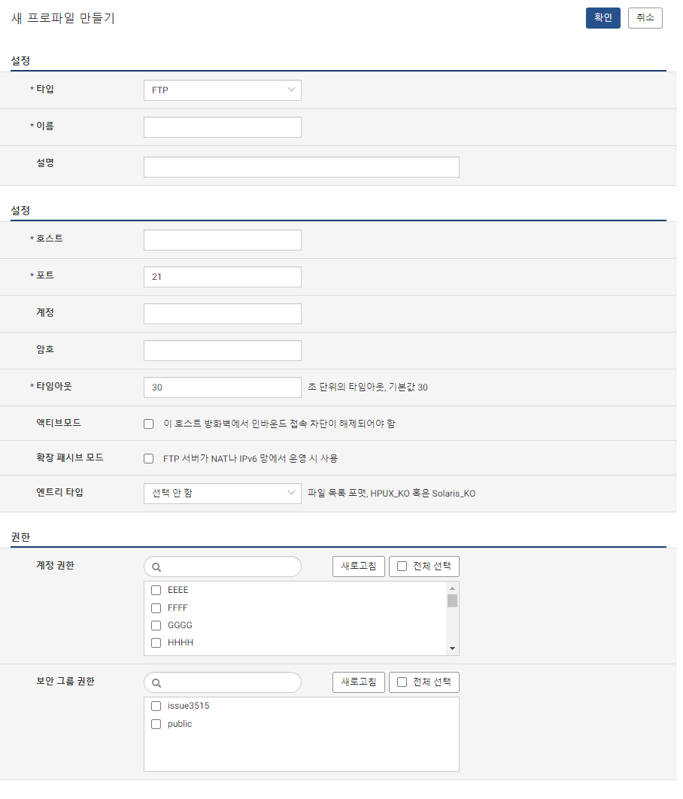
기본 설정
타입
프로파일 타입을 설정합니다. 데이터베이스, FTP, SSH 등이 있습니다.
이름
프로파일 이름을 입력합니다. 이름은 영어, 숫자, '_' 로 구성되어야 합니다.
설명
프로파일 설명을 입력합니다.
세부 설정
FTP
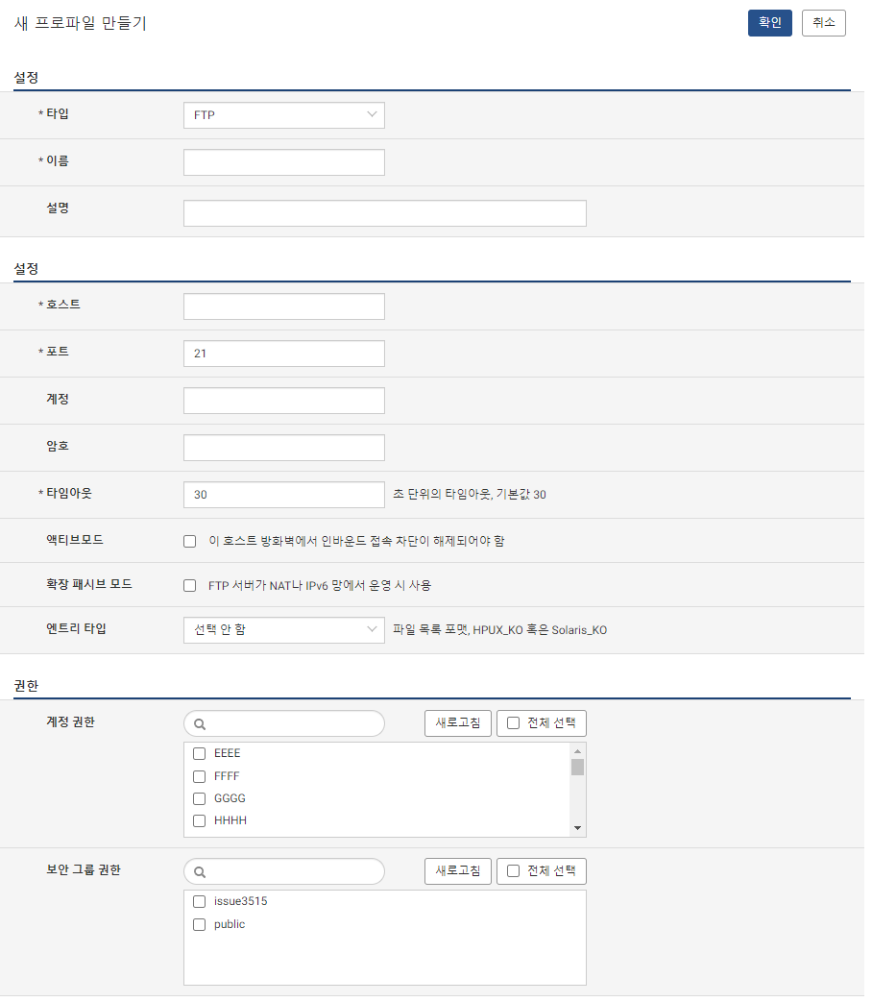
호스트
FTP 서버 주소 혹은 호스트 이름을 입력합니다.
포트
FTP 서버 포트 번호를 입력합니다. 기본값은 21입니다.
계정
접속할 FTP 서버 계정 이름을 입력합니다. 익명 로그인의 경우 건너뜁니다.
암호
계정 암호를 입력합니다. 익명 로그인의 경우 건너뜁니다.
타임아웃
연결 대기시간을 입력합니다. 기본 값은 30초입니다. (단위:초)
접속 방식
클라이언트 측 방화벽이 없는 경우 액티브 모드를 체크합니다. IPv6 FTP에 접속할 경우 확장 패시브 모드를 체크합니다. 둘 다 체크하지 않으면 패시브 모드입니다.
엔트리 타입
FTP 서버의 OS 정보를 입력합니다. FTP 서버의 OS가 Solaris일 경우에는 Solaris 한글로 설정하고, HP의 경우 HP-UX 한글로 설정합니다. 그 외는 기본 값인 리눅스로 설정합니다.
LDAP
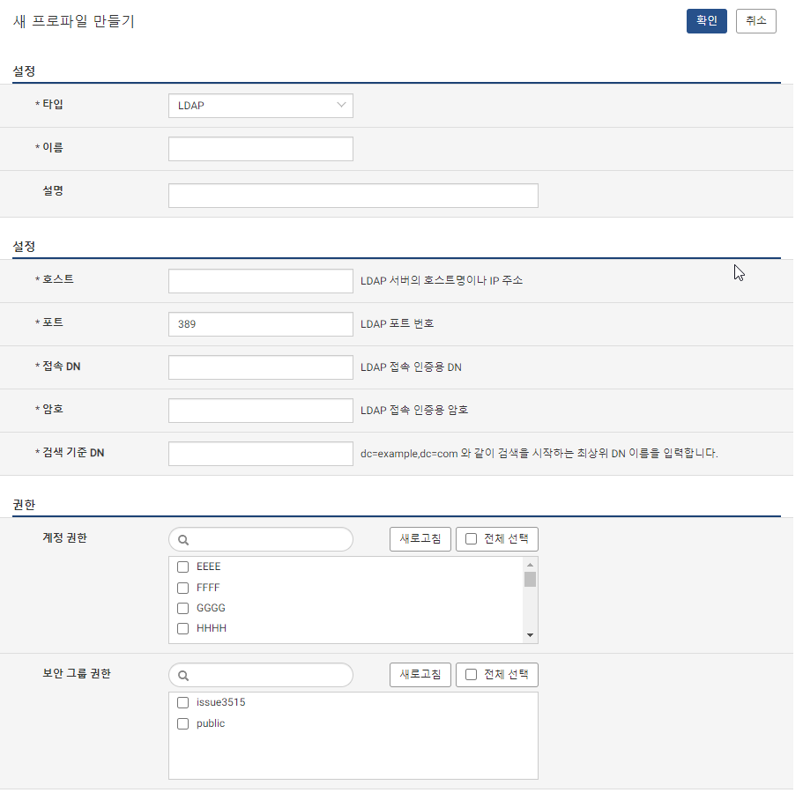
호스트
LDAP 서버의 호스트명이나 IP 주소를 입력합니다.
포트
LDAP 포트 번호를 입력합니다. 기본값은 389 입니다.
접속 DN
LDAP 접속 인증용 DN을 입력합니다.
암호
LDAP 접속 인증용 암호를 입력합니다.
검색 기준 DN
검색을 시작하는 최상위 DN 이름을 입력합니다.
SSH
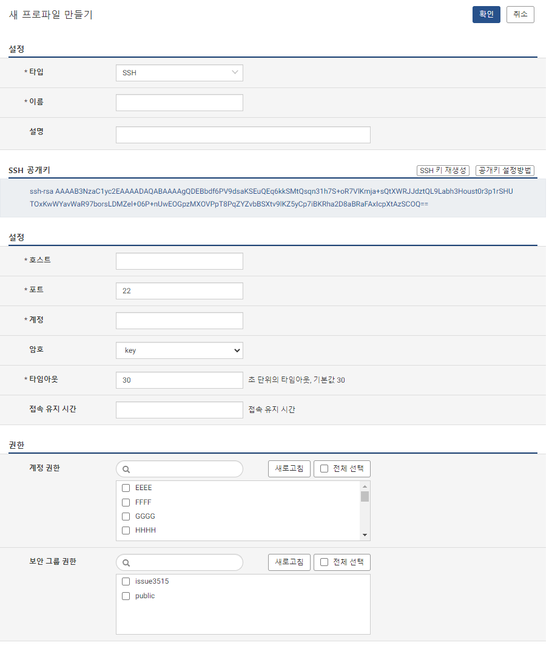
호스트
SSH 서버 주소 혹은 호스트 이름을 입력합니다.
포트
SSH 서버 포트 번호를 입력합니다. 기본값은 22입니다.
계정
접속할 계정 이름을 입력합니다.
인증 유형
SSH 인증 방식을 선택합니다. 암호(password) 방식과 공개키(key) 방식 중에서 선택합니다. password를 선택한 경우, 암호 입력란이 나타납니다.
암호
계정 암호를 입력합니다.
타임아웃
연결 대기시간을 입력합니다. 기본 값은 30초입니다. (단위:초)
접속 유지 시간
접속 유지 시간을 입력합니다.
데이터베이스
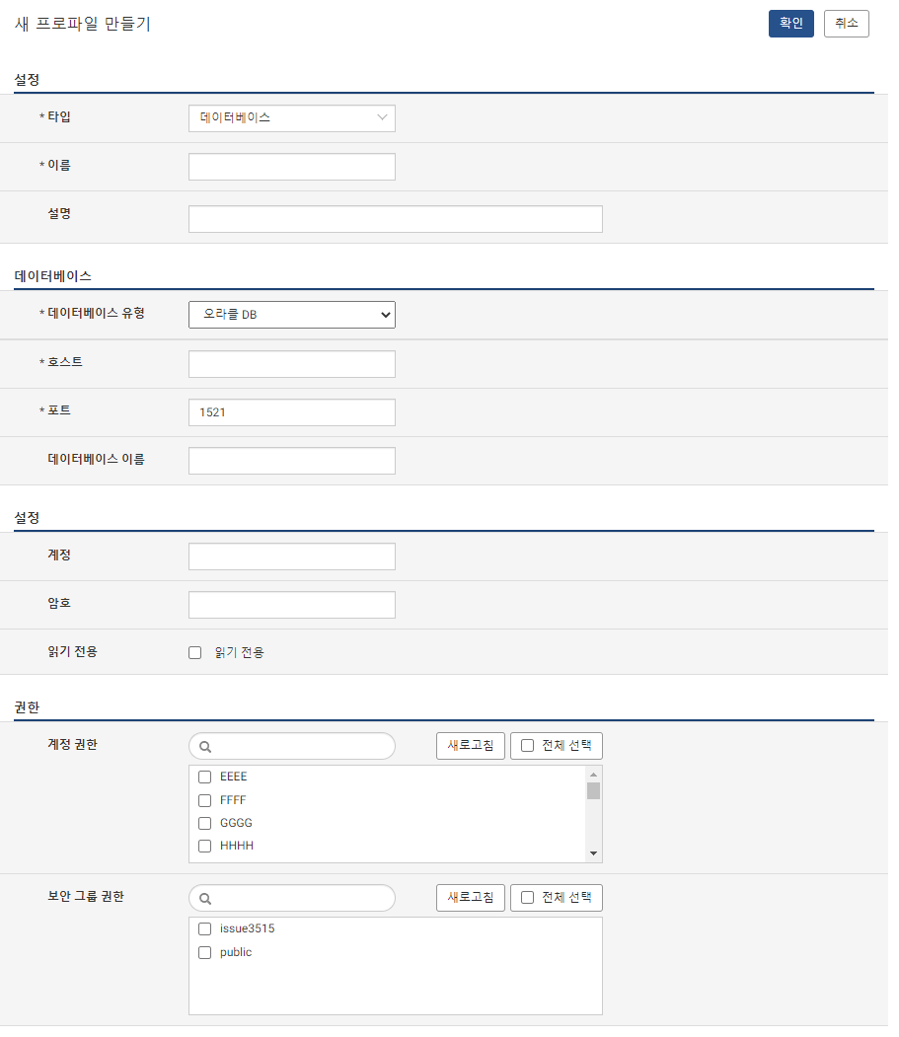
데이터베이스 유형
접속할 데이터베이스 유형을 선택합니다. 오라클, MSSQL, MySQL 등 자주 사용되는 RDBMS들을 지원하며, 접속문자열을 직접 입력할 경우 "사용자 정의"를 선택합니다. 선택하는 유형에 따라 입력하는 설정값이 달라집니다. 또한 포트 번호도 해당 RDBMS에 맞는 기본값이 입력됩니다.
호스트
데이터베이스 서버 주소 혹은 호스트 이름을 입력합니다.
포트
데이터베이스 서버 포트 번호를 입력합니다. 포트의 경우 데이터베이스 유형 선택 시 기본값이 설정되며, 기본값과 다르게 설정할 경우 수정하면 됩니다.
데이터베이스 이름
접속할 데이터베이스 이름을 입력합니다. 공백으로 할 경우 모든 데이터베이스를 대상으로 합니다.
계정
접속할 데이터베이스 계정 이름을 입력합니다.
암호
암호를 입력합니다.
읽기 전용
데이터베이스 연결 생성시 읽기 전용 모드를 설정합니다.
몽고DB
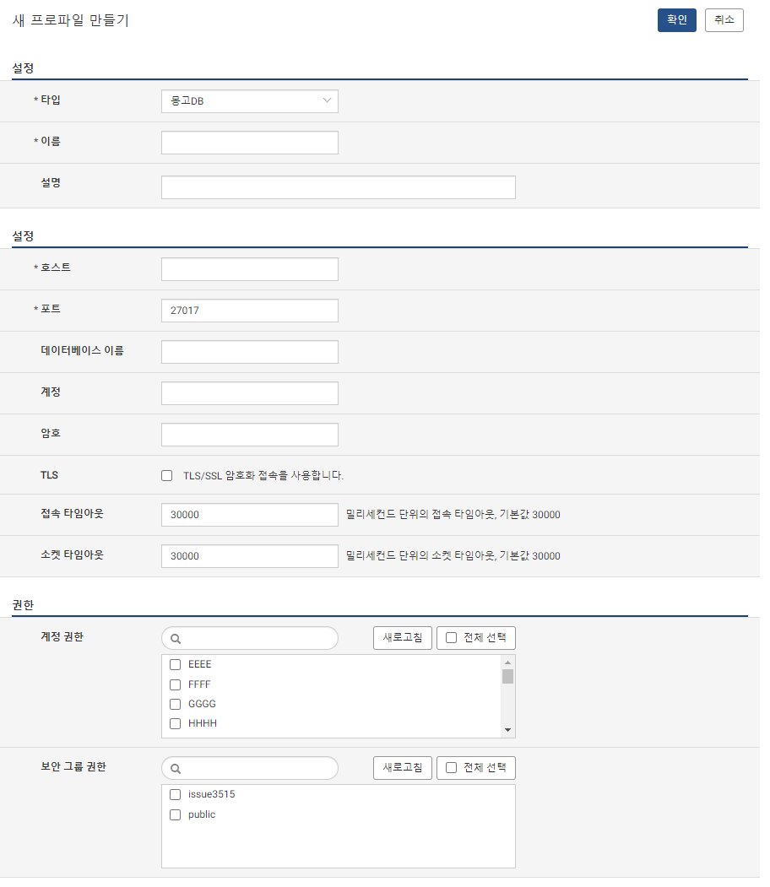
호스트
몽고DB 서버 주소 혹은 호스트 이름을 입력합니다.
포트
몽고DB 포트 번호를 입력합니다. 기본값은 27017입니다.
계정
접속할 계정 이름을 입력합니다.
암호
계정 암호를 입력합니다.
TLS
통신 암호화 여부를 설정합니다.
접속 타임아웃
접속 타임아웃 시간을 입력합니다. 기본 값은 30000밀리세컨드입니다(단위:밀리세컨드)
소켓 타임아웃
소켓 타임아웃 시간을 입력합니다. 기본 값은 30000밀리세컨드입니다. (단위:밀리세컨드)
하둡
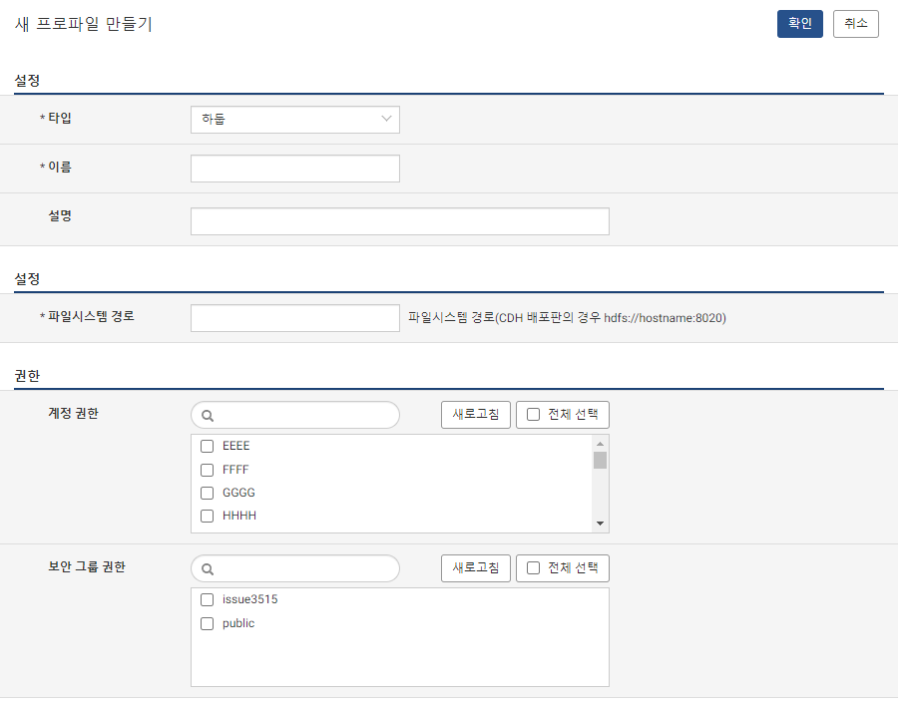
파일시스템 경로
파일 시스템 경로를 입력합니다. (hdfs://IP:포트)
권한
접속 프로파일을 다른 사용자와 공유가 필요한 경우, 권한 항목에서 계정 권한 및 보안 그룹 권한을 설정합니다.
